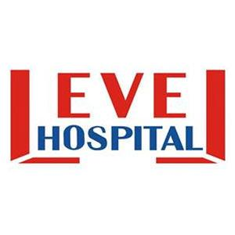 | YOĞUN BAKIM ÜNİTELERİ DEĞERLENDİRME EKİBİ ÇALIŞMA TALİMATI | DÖKÜMAN KODU | YB.TL.05
 |  | YAYIN TARİHİ | 02.01.2018
 |  | REVİZYON TARHİ | 13.06.2018
 |  | REVİZYON NO | 01
 |  | SAYFA | 1/1
YOĞUN BAKIM ÜNİTELERİ DEĞERLENDİRME EKİBİ:
 | Dr.MURAT KOCA | Yoğun Bakım Sorumlu Başhekim Yardımcısı
 | Dr.ÖZKAN ALBAS | Acil Servis Sorumlu Hekimi
 | Uzm.Dr.İSMET ONUK | Anestezi Ve Reanimasyon Uzman Hekimi

1. AMAÇ
Yoğun bakım ünitelerine basamağına uygun endikasyonu bulunan hasta yatışının sağlanması

2.HEDEF
1.Yoğun bakım ünitelerine 10(on)günde bir vizit yapmak
2-Yoğun Bakım ünitelerinin basamağına uygun hasta yatış endikasyonlarını kontrol etmek
3- Yatışı yapılan hastaların YB.FR.02 Erişkin Yoğun Bakım Hasta Değerlendirme Formu aracılığıyla değerlendirmek ve sonuçları hakkında yönetime ve ilgili branş hekimlerini bilgilendirmek

3. EKİP VİZİTLERİ VE TOPLANTILARI
Ekip,ayda 3 kez, gerektiğinde daha sık Yoğun bakım vizitleri yaparak basamağına ve endikasyonuna uygun hasta yatışının uygunluğunu denetlemek ve ayda 1(bir) toplantı yaparak yapılan vizitler değerlendirilmeli raporlanmalı toplantıda alınan kararlar karar defterine kaydedilmeli ve raporlar hastane yönetimine ve ilgili branş hekimlerine sunulmalıdır.

4. İLGİLİ DOKÖMAN
4.1 YB.FR.02 ERİŞKİN YOĞUN BAKIM HASTA DEĞERLENDİRME FORMU

HAZIRLAYAN | KONTROL EDEN | YÜRÜRLÜK ONAYI
BAŞHEMŞİRE | PERFORMANS VE KALİTE BİRİMİ | BAŞHEKİM

